İÇ KONTROL SİSTEMİ
DEĞERLENDİRME RAPORU

Strateji Geliştirme Daire Başkanlığı
Aralık 2016

İÇİNDEKİLER
I- | GİRİŞ | 3
 | A- Misyon ve Vizyon………………………………………………………… | 4
 | B- Organizasyon Yapısı………………………………………………………. | 4
II- | İÇ KONTROL SİSTEMİ SORU FORMU SONUÇLARI…………………… | 6
 | A- Kontrol Ortamı……………………………………………………………. | 6
 | B- Risk Değerlendirme……………………………………………………….. | 6
 | C- Kontrol Faaliyetleri………………………………………………………... | 6
 | D- Bilgi ve İletişim…………………………………………………………… | 6
 | E- İzleme……………………………………………………………………… | 6
III- | DİĞER BİLGİLER…………………………………………………………… | 7
 | A-İç Denetim Sonuçları………………………………………………………. | 7
 | B-Dış Denetim Sonuçları……………………………………………………... | 7
 | C-Diğer Bilgi Kaynakları……………………………………………………... | 7
 | C.1-Ön Mali Kontrole İlişkin Verileri………………………………………... | 7
IV- | İÇ KONTROL SİSTEMİNİN GELİŞİMİ……………………………………. | 8
V- | SONUÇ VE ÖNERİLER……………………………………………………... | 21
 | A-Güçlü Yönler………………………………………………………………. | 21
 | B-İyileştirmeye Açık Alanlar…………………………………………………. | 21
 | C-Eylem İçin Öneriler………………………………………………………... | 22

I-GİRİŞ

Kamu Yönetiminde İç Kontrol, 5018 Sayılı Kanun’un 55 inci Maddesi’nde “ idarenin amaçlarına, belirlenmiş politikalara ve mevzuata uygun olarak faaliyetlerin etkili, ekonomik ve verimli bir şekilde yürütülmesini, varlık ve kaynakların korunmasını, muhasebe kayıtlarının doğru ve tam olarak tutulmasını, malî bilgi ve yönetim bilgisinin zamanında ve güvenilir olarak üretilmesini sağlamak üzere idare tarafından oluşturulan organizasyon, yöntem ve süreçle iç denetimi kapsayan malî ve diğer kontroller bütünü” olarak tanımlanmaktadır.
Ayrıca, söz konusu kanunun 55 inci maddesinin ikinci fıkrasında “Görev ve yetkileri çerçevesinde, malî yönetim ve iç kontrol süreçlerine ilişkin standartlar ve yöntemler Maliye Bakanlığınca, iç denetime ilişkin standartlar ve yöntemler ise İç Denetim Koordinasyon Kurulu tarafından belirlenir, geliştirilir ve uyumlaştırılır. Bunlar ayrıca, sistemlerin koordinasyonunu sağlar ve kamu idarelerine rehberlik hizmeti verir” hükmü yer almaktadır. Buna uygun olarak, Maliye Bakanlığı tarafından ‘Kamu İç Kontrol Standartları Tebliği’ hazırlanarak, 26.12.2007 tarihli ve 26738 sayılı Resmi Gazetede yayımlanmıştır.
Bilindiği gibi; Kamu İç Kontrol Standartları idarelerin iç kontrol sistemlerinin oluşturulmasında, izlenmesinde ve değerlendirilmesinde dikkate almaları gereken temel yönetim kurallarını göstermekte ve tüm kamu idarelerinde tutarlı, kapsamlı ve standart bir kontrol sisteminin kurulmasını ve uygulanmasını amaçlamaktadır. Bu amaca uygun olarak Kamu İç Kontrol Standartları uluslararası standartlar ve iyi uygulama örnekleri çerçevesinde iç kontrolün; kontrol ortamı, risk değerlendirilmesi, kontrol faaliyetleri, bilgi ve iletişim ile izleme bileşenlerinden oluşması ve tüm birimlerce uygulanabilir düzeyde olması esas alınarak düzenlenmiştir. Bu çalışmalar üst yöneticinin liderliği ve gözetiminde, Strateji Geliştirme Daire Başkanlığının koordinatörlüğünde ve harcama birimlerinin katılımı ile yürütülmektedir.
Kamu İç Kontrol Standartları Tebliği uyarınca, Ordu Üniversitesinde yeterli ve etkili bir iç kontrol sisteminin oluşturulabilmesi için gerekli olan çalışmalara başlanılmış ve önemli mesafeler kaydedilmiştir. Bu kapsamda Üniversitemiz; mesleki değerlere ve dürüst yönetim anlayışına sahip olunması, mali yetki ve sorumlulukların bilgili ve yeterli kişilere verilmesi, belirlenmiş standartlara uyulmasının sağlanması, mevzuata aykırı faaliyetlerinin önlenmesi ve kapsamlı bir yönetim anlayışı ile uygun bir çalışma ortamının ve saydamlığın sağlanmasını asla vazgeçilmez temel ilkelerimiz olarak belirlemiştir. Bu temel ilkelerin hayata geçirilmesi bağlamında, Üniversitemizde yeterli ve etkili bir iç kontrol sistemi oluşturulması amacıyla gerekli olan düzenlemeleri içeren Ordu Üniversitesi Kamu İç Kontrol Standartları Uyum Eylem Planı hazırlanmış bulunmaktadır.
Ordu Üniversitesi Kamu İç Kontrol Standartları Uyum Eylem Planı kapsamındaki temel ilkeler esas alınarak hazırlanan “Ordu Üniversitesi İç Kontrol Sistemi Değerlendirme Raporu” kamuoyunun bilgisine sunulmaktadır. Üniversitemizde tutarlı, kapsamlı ve standart bir kontrol sisteminin kurulması ve uygulanabilirliğinin sağlanması konusundaki çalışmalarımız aralıksız olarak devam edecektir.

Prof. Dr. Tarık YARILGAÇ
Rektör

A-Misyon ve Vizyon

Misyon

Evrensel boyutta bilgi üretebilecek, çağdaş, bilimsel, teknolojik ve kültürel birikimin egemen olmasını sağlayacak, ülke kalkınmasına ve toplumun gelişmesine katkıda bulunacak, ulusal değerlere bağlı, araştıran, sorgulayan, eleştiren, sorumluluk sahibi, mesleki anlamda donanımlı, insiyatif kullanabilen ve empati yeteneği gelişmiş bireyler yetiştirmektir.

Vizyon

Eğitim-öğretim, araştırma-geliştirme, bilimsel yayın ve uygulamada dünya standartlarını yakalayan, ülkemizin ve bölgemizin sosyo-ekonomik, teknolojik ve kültürel gelişimine katkıda bulunan, paydaşlarıyla bütünleşen, yenilikçi, rekabetçi, girişimci ve tercih edilen bir üniversite olmaktır.

B-Organizasyon Yapısı

Ordu Üniversitesi, 17 Mart 2006 tarih ve 26111 sayılı Resmi Gazete'de yayımlanarak yürürlüğe giren 15 yeni üniversite kurulması hakkındaki 5467 Sayılı Kanun ile kurulmuştur. Üniversitemiz genç olmakla birlikte, son derece köklü akademik geçmişe sahip iki büyük üniversitenin başarılı ve saygın farklı akademik birimlerinin bir araya gelmesi ile oluşmuş olup bir o kadar tecrübe birikimine sahiptir.
Ordu Üniversitesi; Ondokuz Mayıs Üniversitesine bağlı Ünye İktisadi İdari Bilimler Fakültesi, Fatsa Deniz Bilimleri Fakültesi, Fen-Edebiyat Fakültesi, Sağlık Yüksekokulu ve Mesudiye Meslek Yüksekokulu ile Karadeniz Teknik Üniversitesine bağlı Ziraat Fakültesi ve Meslek Yüksekokulu’nun bir araya getirilmesi ile kurulmuştur. Ardından Ordu Üniversitesi kimliği ile bu birikime Tıp Fakültesi, Güzel Sanatlar Fakültesi, Diş Hekimliği Fakültesi, Eğitim Fakültesi, Müzik ve Sahne Sanatları Fakültesi, İlahiyat Fakültesi; Fen, Sosyal ve Sağlık Bilimleri Enstitüleri, Beden Eğitimi ve Spor Yüksekokulu, Turizm Otelcilik Yüksekokulu ile Fatsa, Ulubey, Akkuş, Aybastı, Gölköy ve İkizce Meslek Yüksekokulları eklenmiştir. Bundan sonra hedeflenen var olan tüm programları gerek akademik gerekse teknik ve fiziki anlamda donatarak öğrenci almaya hazır hale getirmek ve üniversitenin bütün akademik birimlerinde eğitim-öğretim imkanlarını artırmak ve böylece kaliteyi yükseltmektir.
Ordu Üniversitesinde kalite odaklı yönetim sisteminin hakim olduğu katılımcı bir anlayış ile uluslar arası standartlarda eğitim ve araştırma, ulusal politikalara uyumlu bir biçimde ülkemize en yüksek yararı sağlamaya odaklanarak kurgulanmakta, eğitim programları ile araştıran, sorgulayan, eleştiren, sorumluluk sahibi insiyatif kullanabilen, empati yeteneği gelişmiş bireyler yetiştirilmesi hedeflenmektedir.

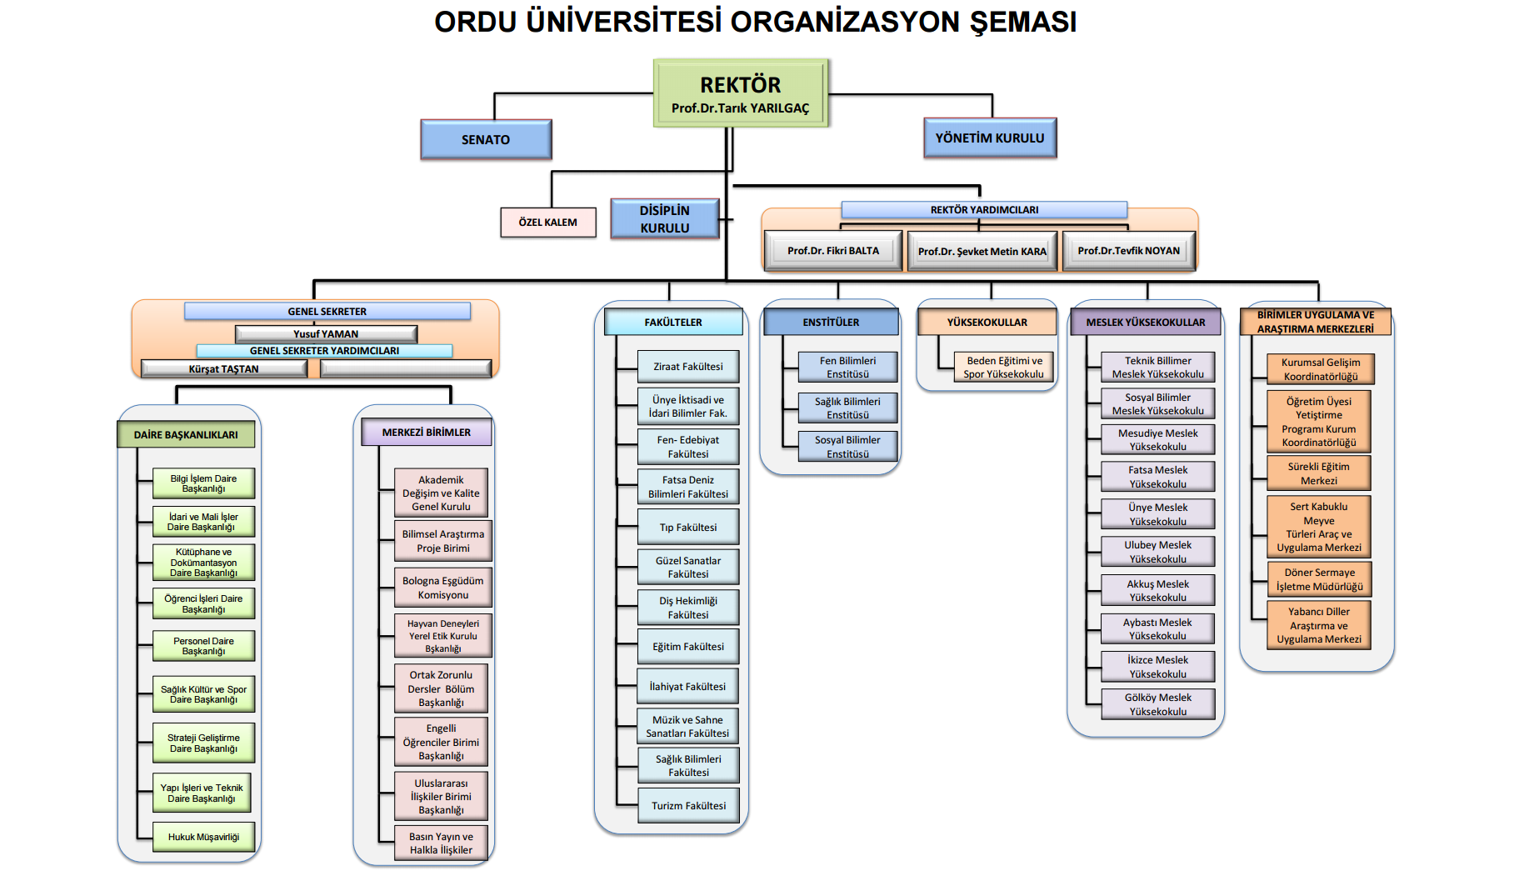

II- İÇ KONTROL SİSTEMİ SORU FORMU SONUÇLARI

A- Kontrol Ortamı

Kontrol ortamı; bir idarede çalışanların iç kontrol bilincinin oluşmasını sağlayacak iç kontrolün diğer bileşenleri için temel oluşturmaktadır. Misyon ve vizyonun belirlenmesi, kurum personeline duyurulması ve bunlarla uyumlu bir organizasyon yapısının ve kurumsal kültürün oluşturulmasını tanımlamak amacıyla kullanılan bir kavramdır
Bu kapsamda eksiksiz bir iç kontrol sisteminin temeli kontrol ortamına dayanır. Kontrol ortamı iç kontrolün genel kalitesini etkileyen atmosferi yaratmanın yanı sıra, iç kontrol disiplinini sağlayıp iç kontrolün temelini oluşturur. Hangi stratejinin ve ne tür amaçların belirleneceği konusunda kontrol ortamının genel bir etkisi vardır ve kontrol faaliyetlerini yapılandırır.

B-Risk Değerlendirme

Risk değerlendirme, idarenin hedeflerinin gerçekleşmesini engelleyecek risklerin tanımlanması, analiz edilmesi ve gerekli önlemlerin belirlenmesi sürecidir. Bu bölümde idare, risk algısı ve riskle başa çıkabilme kapasitesini ölçmeyi hedeflemektedir.

C-Kontrol Faaliyetleri

Kontrol faaliyetleri, hedeflerin gerçekleştirilmesini sağlamak ve belirlenen riskleri yönetmek amacıyla oluşturulan politika ve prosedürlerdir.

D-Bilgi ve İletişim

Kamu İç Kontrol Standartlarının beş bileşeninden dördüncüsü olan Bilgi ve İletişim; kontrol ortamı, risk değerlendirme, kontrol faaliyetleri ve izleme arasındaki ilişkiyi bilgi paylaşımı ve iletişim yoluyla sağlar. Bilgi ve iletişim, gerekli bilginin ihtiyaç duyan kişi personel ve yöneticiye belirli bir formatta ve ilgililerin hedeflerin gerçekleştirilmesi ve iç kontrole ilişkin sorumluluklarını yerine getirmelerine imkan verecek bir zaman dilimi içinde iletilmesini sağlayacak uygun bir bilgi iletişim ve kayıt sistemini kapsamaktadır

E-İzleme

İzleme ile idarenin faaliyetlerinin misyon doğrultusunda, hedeflerle uyumlu olarak yürütülüp yürütülmediği, risk yönetimi esasları çerçevesinde gerekli kontrollerin öngörülüp öngörülmediği, söz konusu kontrollerin uygulanıp uygulanmadığı, iletişimin açık ve yeterli olup olmadığı gibi hususlar tespit edilip değerlendirilmektedir. İç kontrol sisteminin değişen hedeflere, ortama, kaynaklara ve risklere gerektiği biçimde uyum göstermesini sağlamak amacıyla izlenmesi gerekir. Etkili ve verimli bir izlemenin temelinde idarenin hedefleri ile ilgili, anlamlı ve risklere yönelik önemli kontrollerin değerlendirildiği izleme prosedürlerinin tasarlanması ve uygulanması yatar. Kontrol sürecinde karşılaşılan aksaklıkların idarenin hedeflerine önemli bir zarar vermeden düzeltilmesi sağlanmış olur.

III. DİĞER BİLGİLER

- İç Denetim Sonuçları

İç kontrol ile ilgili iç denetim sonuçları bulunmamakla birlikte üniversitemizin iç kontrol çalışmaları doğrultusunda kurulların oluştuğu, hedeflerin belirlendiği ve İç kontrol sisteminin yerleşme aşamasında olduğu tespit edilmiştir.

- Dış Denetim

2015 yılı Sayıştay Denetim Raporu ile Dış Denetim Genel Değerlendirme raporunda İç kontrolle ilgili aşağıda belirtilen bulgulara yer verilmiştir.
Kurumda, iç kontrol sisteminin kurulması, uygulanması, izlenmesi ve geliştirilmesi yönünde, yürürlükteki iç kontrol mevzuatı gereklerinin tam olarak yerine getirilmediği tespit edilmiştir.
Üniversitemizde 27.05.2009 tarihinde iç kontrol sistemi kurulmuş, İç Kontrol Standartları Uyum Eylem Planı ve eylem planına göre birimlerle birlikte iş akış süreçleri hazırlanmış olup çalışmalar devam etmektedir. 2009 Eylem Planında yer alan eylemler ile ilgili olarak 2014 yılına kadar herhangi bir çalışma yapılmamıştır. Ayrıca bu eylem planının katılımcı bir anlayışla hazırlanmadığı, kurum personeli tarafından bilinmediği ve yeterince benimsenmediği gözlenmiştir.
Uyum Eylem Planında öngörülen revizelerin yapılması için 03.09.2014 tarih ve 336 sayılı Rektörlük Makamı oluru ile mevcut olan Üniversite İç Kontrol Standartları Uyum Eylem Planı revize edilmiştir.
İç Kontrol Standartları Uyum Eylem Planı kapsamında yapılacak çalışmalar için 01.10.2014 tarih ve 376 sayılı Rektörlük makamı oluru ile ‘İç Kontrol İzleme ve Yönlendirme Kurulu’ görevlendirilmiştir.
14.11.2014 tarih ve 443 sayılı Rektörlük Makamı yazısına istinaden; İç Kontrol İzleme ve Yönlendirme Kurulu üyeleri ile üniversitenin tüm harcama yetkilileri ve gerçekleştirme görevlilerinin katıldığı bir çalıştay yapılmıştır. Çalıştay’ın son oturumunda gruplar halinde İç Kontrol Standartlarına ilişkin mevcut durum ve yapılması gerekenler konusunda çalışma yapılarak bir rapor hazırlanmıştır. Bu bağlamda Kamu İç Kontrol Standartları oluşturulması süreci ve yol haritası hakkında bilgiler verilmiştir.
Tüm bu çalışmalar neticesinde; iç kontrol sisteminin kurulması, uygulanması, izlenmesi ve geliştirilmesi yönünde rapor düzenlenmiş olup dış denetim sonuçlarına göre gerekli eylem ve işlemlerin yapılması yönünde görüş bildirilmiştir.

- Diğer Bilgi Kaynakları

C.1. Ön Mali Kontrole İlişkin Veriler

5436 sayılı Kamu Mali Yönetimi ve Kontrol Kanunu ile Bazı Kanun ve Kanun Hükmünde Kararnamelerde Değişiklik Yapılması Hakkında Kanun’un 15 inci maddesine, 5018 sayılı Kamu Mali Yönetimi ve Kontrol Kanunu’nun 58 ve 60 ıncı maddelerine ve 31.12.2005 tarihli ve 26040 sayılı mükerrer Resmi Gazete’de yayımlanarak yürürlüğe giren İç Kontrol ve Ön Mali Kontrole İlişkin Usul ve Esaslar’a dayanılarak hazırlanan Ordu Üniversitesi Ön Mali Kontrol İşlemleri Yönergesine göre yapılan;

1- “İç Kontrol ve Ön Mali Kontrole Tabi Mali Karar ve İşlemlere İlişkin Esas ve Usuller Hakkında Yönerge” gereğince, harcamayı gerektirecek taahhüt evrakı ve sözleşme tasarılarından tutarı mal ve hizmet alımları ile yapım işlerinde 150.000,00 TL ’ yi aşan 22 adet taahhüt evrakı ve sözleşme tasarısı gelmiş olup; İç kontrol ve Ön Mali Kontrol Birimi tarafından ön mali kontrol yapılarak, harcama birimlerinden uygulamadaki eksiklikleri tespit edilenler mevzuat hükümleri çerçevesinde yazılı olarak görüş bildirilmiştir.
2- Üniversitemiz Harcama birimlerinden Tıp Fakültesi personeline aile yardım ödeneği ve maaş unsurlarına ilişkin görüş, Sosyal Bilimler Enstitüsünün akademik personele ödenecek ek ders ücretlerinin ödenmesine ilişkin toplam 3 (Üç) adet görüş taleplerine, Strateji Geliştirme Daire Başkanlığı yazılı görüş bildirmiştir.

IV. İÇ KONTROL SİSTEMİNİN GELİŞİMİ

5018 Sayılı Kamu Yönetimi ve Kontrol Kanunun 55,56,57 ve 58. Maddelerine istinaden 26.12.2007 tarih ve 26738 sayılı Resmi Gazetede Kamu İç Kontrol Standartları Tebliği yayımlanarak yürürlüğü girmiştir. Bu tebliğe istinaden Maliye Bakanlığı tarafından İç Kontrol sistemlerini kamu İç Kontrol Standartları ile uyumlu hale getirmek için yapılması gereken çalışmaların belirlenmesi, bu çalışmalar için eylem planı oluşturulması, gerekli prosedürler ve ilgili düzenlemelerin hazırlanması çalışmalarında kamu idarelerinde rehberlik yapmak amacıyla Kamu İç Kontrol Rehberi yayımlanmıştır. Kamu İç Kontrol Standartlarının uluslararası standartlar ve iyi uygulama örnekleri çerçevesinde; beş ana bileşen (kontrol ortamı, risk değerlendirme, kontrol faaliyetleri, bilgi ve iletişim, izleme), on sekiz standart, yetmiş dokuz genel şart esas alınarak kamu idarelerinde uygulanabilir düzeyde olması esas alınmıştır.
İç Kontrol; idarenin amaçlarına, belirlenmiş politikalarına ve mevzuata uygun olarak faaliyetlerin etkili, ekonomik ve verimli bir şekilde yürütülmesini, varlık ve kaynakların korunmasını, muhasebe kayıtlarının doğru ve tam olarak tutulmasını, mali bilgi ve yönetim bilgisinin zamanında ve güvenilir olarak üretilmesini sağlamak ve idare tarafından oluşturulan organizasyon, yöntem ve süreçle iç denetimi kapsayan mali ve diğer kontroller bütünüdür.
Bu kapsamda kurumlar, hedeflerini gerçekleştirmek için iç kontrol sistemini kullanırlar. Kurumların başlıca dört hedefi vardır.
- Faaliyetlerin etkin ve verimli olması,
- Mali raporların güvenilirliği,
- Yürürlükteki mevzuata uyum,
- Varlıkların korunması,
Bu anlamda faaliyetlerin etkin ve verimli olması, kurumun hedeflere ulaşma düzeyi, performansı, fayda-maliyet yapısı gibi temel faaliyet hedefleri ile ilgilidir. Mali raporların güvenilirliği, geçici ve özetlenmiş raporları da içeren güvenilir hesap raporlarının hazırlanması, mali verilerin açık ve anlaşılır bir biçimde kayıtlara alınması ve yayımlanması, konu ile ilgili diğer bilgilere kolaylıkla ulaşılabilmesi gibi konuları içerir.
Bu bağlamda 2008 yılında kurumumuzda başlayan çalışmalar halen devam etmektedir. 2008 yılında yapılan ilk taslak çalışması 2014 yılında güncellenerek 27.02.2015 tarihinde Üst yönetici onayı ile çalışmaların başlatılmasına karar verilmiştir. Bu çalışmalara ilişkin takvim aşağıda tablo halinde sunulmuştur.

Tablo 1. İç Kontrol Çalışma Takvimi
Sıra  No | Yapılan Faaliyetin Adı | Tarih
1. | İzleme ve Yönlendirme Kurulu Oluşturulması | 03/09/2014
2. | İzleme ve Yönlendirme Kurulu Üyelerinin Rektör Oluruna Sunulması | 01/10/2014
3. | İzleme ve Yönlendirme Kurulunun Revize Edilmesi | 04/11/2014
4. | İzleme ve Yönlendirme Kurulu Toplantısı Yapılması | 11/11/2014
5. | Tüm Birimleri Kapsayacak Çalıştay Yapılması | 14/11/2014
6. | İç Kontrol Çalışmalarını Yürütmek Üzere Komisyon Oluşturulması | 27/11/2014
7. | İK Uyum Eylem Planı Hk.Görüş ve Öneri Toplantı Yazısı | 16/12/2014
8. | İK Uyum Eylem Planını Uygulamaya Konulması | 27/02/2015
9. | İç Kontrol Uyum Eylem Planı Hk. Eksikliklerin Belirlenmesi | 25.03.2015
10. | İzleme ve Yönlendirme Kurulu Toplantısı Yapılması | 28/04/2015
11. | İzleme ve Yönlendirme Kurulu Başkanının Görevlendirilmesi | 08/01/2016
12. | İK Çalışmalarını Desteklemek Üzere İç Denetçinin Görevlendirilmesi | 16/03/2016
13. | İzleme ve Yönlendirme Kurulu Tarafından Birimlerden Gelen Raporların Değerlendirilmesi | 177/03/2016
14. | İzleme ve Yönlendirme Kurulunun Revize Edilmesi | 17/03/2016
15. | İK Sistemi Kapsamında Çalışmaların Standart Hale Getirilmesi ve Eksikliklerin Giderilmesi Amacıyla Akademik Personelin Görevlendirilmesi | 07/04/2016
16. | İK Sistemi Kapsamında Harcama ve Gerçekleştirme Görevlileri Toplantısı | 15/04/2016
17. | İK Standartları Kapsamında Performans Değerlendirme Anketi | 20/10/2016

İç Kontrol Uyum Eylem Planının 1. Kısmı olan Kontrol Ortamı standartları kapsamında ise;
Tablo 2. KOS Değerlendirme Raporu
Eylem Kod No | Öngörülen Eylem veya Eylemler | Sorumlu Birim/Çalışma Grubu | Tamamlanma Durumu | Açıklama
Kos.1.1.1 | Harcama ve gerçekleştirme görevlilerinin süreç hakkında bilgilendirilmesi amacıyla çalıştay düzenlenmesi | Strateji Geliştirme Daire Bşk. ve tüm birimler | Tamamlandı | Belirli aralıkla tüm birimlerimizin katılımıyla çalıştay düzenleniyor.
Kos. 1.1.2 | İç Kontrol Standartları Çalışma Gruplarının oluşturulması | Strateji Geliştirme Daire Bşk. | Tamamlandı | Tüm birimlerimizin katılımıyla çalışma grupları oluşturulmuştur.
Kos. 1.1.3 | İç Kontrol Standartları Eylem Planının Oluşturulması ve Üst Yöneticinin Onayına Sunulması | Strateji Geliştirme Daire Bşk. ve Tüm Birimler | Tamamlandı | İç Kontrol Standartları kapsamında Uyum Eylem Planı oluşturulmuş ve üst yöneticinin onayına sunulmuştur.
Kos. 1.2.1 | Yöneticilere dönük hizmet-içi eğitim ve bilgilendirme programları düzenlenecektir | Personel Daire Başkanlığı/Tüm Birimler | Devam Eden Eylemler | Belirli aralıklarla eğitim verilmektedir.
Kos. 1.3.1 | 5 kişilik bir Etik Komisyonu kurulması | Üst Yönetici | Tamamlandı | Rektörlük oluru ile Etik Komisyonu kurulmuştur.
Kos. 1.3.2 | ODU Etik Kurallarının hazırlanması | Etik Komisyonu | Tamamlandı | Etik Kurallar belirlenmiştir.
Kos. 1.3.3 | Etik Kurallarının akademik ve idari personele tebliğ edilerek imzalatılması ve özlük dosyasına konulması | Personel Daire Başkanlığı | Tamamlandı | Mevcut tüm personele dağıtılarak Özlük dosyalarına konulmuştur.
Kos. 1.4.1 | Üniversitemiz ve birimlerinin stratejik planı, performans programı, bütçesi, faaliyet raporu ve diğer tüm faaliyetler üniversitemiz ve birimlerimizin web sayfasından iç ve dış paydaşlarımıza duyurulmaya devam edilecektir. | Strateji Geliştirme Daire Bşk./Bilgi İşlem Daire Bşk. | Tamamlandı | Sürekli olarak Üniversitemizin Web sayfasında yayımlanmaktadır.
Kos.1.5.1 | Etik ilkelerde belirlenen esasların yanı sıra, personelin ve hizmet verilenlerin hak, ödev ve sorumluluklarının neler olduğu konusunda gerekli duyurular ve bilgi paylaşımları yazılı ve elektronik ortamda yapılacaktır. | Strateji Geliştirme Daire Bşk./Bilgi İşlem Daire Bşk. | Devam Eden Eylemler | Sürekli olarak Üniversitemizin Web sayfasında yayınlanmaktadır. Ayrıca gerekli görüldüğü takdirde yazılı olarak personele tebliğ edilmektedir.
Kos.1.6.1 | İdarenin faaliyetlerine ilişkin tüm bilgi ve belgeler doğru, tam ve güvenilir olması için birimler faaliyet alanları ile ilgili bilgileri sürekli olarak güncelleyeceklerdir. | Genel Sekreterlik, Strateji Geliştirme Daire Bşk.ve Bilgi İşlem Daire Bşk. | Devam Eden Eylemler | Birimler bu konuda gereken güncellemeleri yaparak kendi birim Web sayfalarında yayımlanmaktadır.
Kos.1.6.2 | Kurum içi elektronik bilgi ve belge transferi oluşturulacaktır. | İdari ve Mali İşler Daire Bşk./Bilgi İşlem Daire Başkanlığı | Tamamlandı | 2016 yılında ihalesi gerçekleştirilerek mevzuatı ile birlikte uygulamaya konulmuştur. Gerekli eğitimler verilerek sistemin çalışması sağlanmıştır. Bilgi ve belge akışı sağlıklı şekilde yürütülmektedir.
Kos. 2.1.1 | Üniversitemizin misyonu tüm akademik personele duyurulacaktır. | Üst Yönetici | Tamamlandı | Misyon ve vizyon yeniden belirlenerek üst yönetici onayıyla yürürlüğe girmiş ve kurumumuzun web sayfasında tüm personele duyurulmuştur. Sürekli ana sayfamızda yayında bulunmaktadır.
Kos. 2.2.1 | Tüm akademik ve idari birimlerde gerçekleştirilen tüm işler belirli bir formatta tanımlanacaktır. | Tüm Birimler | Tamamlandı | Tüm birimlerimizde yazılı olarak belirlenmiş ilgili personel duyurulmuştur. Sürekli olarak uygulanmaktadır. İYK sunulacaktır.
Kos. 2.2.2 | Hazırlanan iş tanımları akademik ve idari personele imzalatılarak özlük dosyalarına konulacaktır. | Personel Daire Başkanlığı | Tamamlandı | İş tanımları belirlenmiş personele imzalatılarak birim arşivlerinde muhafaza edilmektedir
Kos. 2.3.1 | Üniversitenin tüm birimlerinde görev, sorumluluk ve yetkilerin tanımlandığı iş akış şemaları oluşturulacaktır. | Tüm Birimler | Tamamlandı | İş akış şemaları oluşturularak personele duyurulmuştur. Birimlerin web sayfasında yayınlanmıştır.
Kos. 2.3.2 | Hazırlanan iş akış şemaları tüm akademik ve idari personele duyurulacaktır. | Personel Daire Başkanlığı | Tamamlandı | İş akış şemaları tüm personele duyurulmuştur. Birimlerin web sayfasında yayınlanmıştır.
Kos. 2.4.1 | Üniversitemiz teşkilat yapısı ve fonksiyonel görev dağılımları revize edilecektir. | İzleme ve Yönlendirme Kurulu/SGDB | Tamamlandı | Revizyon yapılarak tüm birimleri kapsayacak şekilde düzenlenmiştir. Üniversitemiz Web sayfasında sürekli olarak yayımda bulunmaktadır.
Kos. 2.4.2 | Revize edilen Üniversitemiz teşkilat yapısı ve fonksiyonel görev dağılımlarının yazılı ve e-belge şeklinde duyurulması sağlanacaktır. | Üst Yönetici | Tamamlandı | Üniversitemiz Web sayfasında sürekli olarak yayımda bulunmaktadır.
Kos. 2.4.3 | Akademik ve idari birimlerin teşkilat yapısı ve fonksiyonel görev dağılımları oluşturulacaktır. | Birim Yöneticisi | Tamamlandı | Birimlerin web sayfasında yayınlanmıştır.
Kos. 2.4.4 | Akademik ve idari birimlerin teşkilat yapısı ve fonksiyonel görev dağılımları birim web sayfalarından yayınlanacaktır. | Birim Yöneticisi | Tamamlandı | Birimlerin web sayfasında yayınlanmıştır.
Kos. 2.5.1 | Hiyerarşik bir temelde aşağıdan yukarıya doğru bir raporlama sistemi oluşturulacaktır. | İç Kontrol Çalışma Grupları/SGDB | Devam Eden Eylemler | Bu konuda ki çalışmalar üst yönetimin katılımıyla yöntem belirlenerek uygulamaya konulacaktır.
Kos. 2.6.1 | Hassas görevler tanımlanacak ve prosedürleri hazırlanarak, personele duyurulacaktır. | Tüm Birimler | Tamamlandı | Gerekli danışmanlık hizmeti sağlanmış olup birimler yaptıkları çalışmaları Birimlerin web sayfasında yayınlanmıştır.
Kos. 2.7.1 | Her düzeyde görevlerin sonucunu izlemeye yönelik mekanizmalar (rutin toplantılar, raporlama, otomasyon programı vb.) kurulacaktır | Tüm Birimler | Devam Eden Eylemler | Bu konuda ki çalışmalar halen devam etmekte olup belirli konularda bilgilendirme ve toplantılar düzenlenmektedir. otomasyon çalışması diğer kamu kurumlarında mevcut olan sistemler incelenerek kurumumuzda da uygulanmaya konulması hususunda çalışmalar devam etmektedir.
Kos. 3.1.1 | Üniversitemiz 2015-2019 Stratejik Planında yer verilen amaç ve hedeflerin gerçekleşmesi için, birimlerin idari ve akademik personel ihtiyaçları hakkında bilgi alınacaktır. | Tüm Birimler | Devam Eden Eylemler | Üniversitemizde eğitim-öğretim faaliyetlerinin etkin ve verimli yürütülmesi amacıyla yıl içerisinde 52 öğretim üyesi kadrosu olmak üzere toplam 111 öğretim elemanı kadrosuna atama yapılmış ve idari personelle ilgili olarak 20 adet ilave açıktan izin verilmiştir.
Kos. 3.2.1 | Personele ihtiyaç duyulan alanlarda hizmet içi eğitim programları düzenlenecektir. | Personel Daire Bşk./ Sürekli Eğitim Merkezi | Devam Eden Eylemler | PDB eğitim planlaması yapmak için birimlerden eğitim ihtiyacına ilişkin olarak yazılı olarak talepler alınmıştır.2017 yılında öncelik sırasına göre eğitim verilecektir.
Kos. 3.3.1 | Kabul görmüş mesleki kriterlerin yanında belirlenecek özel mesleki yeterlilik kriterleri doğrultusunda her görev için uygun personelin atanmasına veya görevlendirilmesine yönelik çalışmalar Personel Daire Başkanlığı ve ilgili birimler tarafından yürütülecektir. | Tüm Birimler | Devam Eden Eylemler | Her görev için görevin gerektirdiği nitelikte yetkin personel ilgili birimin muvafakati ve üst yöneticinin onayı ile görevlendirme yapılmakta ve üst düzey performans sağlanarak hizmetlerin verimli şekilde yürütülmesi sağlanmaktadır.
Kos. 3.4.1 | Akademik ve idari personel atanmasında ve yükseltilmesinde mevcut mevzuat hükümleri doğrultusunda hareket edilecektir. | Tüm Birimler | Devam Eden Eylemler | Bu konuda mevzuata uygun hareket edilmekte
Kos. 3.5.1 | Birimlerden gelen talepler doğrultusunda yenileme ve geliştirme eğitimleri ile görevde yükselme eğitimlerine devam edilecektir. | Personel Daire Başkanlığı / Sürekli Eğitim Merkezi | Devam Eden Eylemler | PDB gerekli eğitim çalışmalarını planlamaktadır. görevde yükselme eğitimi mevzuat değişikliği ile kaldırıldığı için bu konuda kurumsal çalışma yapılmamaktadır.
Kos. 3.6.1 | Performans kriterleri belirlenerek uygulamaya konulacaktır. | Tüm Birimler | Devam Eden Eylemler | Bu konuda örnek çalışma olarak strateji biriminden hizmet alan birimlerin memnuniyetini ölçmek için anket çalışması yapılmıştır. Bu çalışmanın sonuçları değerlendirilmek suretiyle iç kontrol biriminin performans değerlendirmesi yapılmıştır. Bu çalışmanın İYK’ nın uygun görüşü ile tüm birimlerde uygulanması sağlanacaktır. Ayrıca farklı yöntemler konusunda birimlerle görüş alışverişinde bulunulacaktır.
Kos. 3.7.1 | Performans değerlendirmesine göre performansı yetersiz bulunan personelin performansını geliştirmeye, yüksek performans gösteren personeli ödüllendirme mekanizmalarının belirlenmesinde mevcut mevzuat düzenlemeleri esas alınacaktır. | Tüm Birimler | Devam Eden Eylemler | Performans değerlendirilmesinin sonuçlarına göre üst yöneticinin onayıyla mevzuat çerçevesinde ödüllendirme yapılacaktır. Ayrıca performansı yüksek personelin atama ve yükselmede öncelikle değerlendirilmesi sağlanacaktır.
Kos. 3.8.1 | Personel yönetimine ilişkin düzenlemeler (personel istihdamı, yer değiştirme, üst görevlere atanma, eğitim, performans değerlendirmesi, özlük hakları gibi) önemli hususlar personele iletişim araçlarıyla duyurulacaktır. | Tüm Birimler | Devam Eden Eylemler | Sürekli olarak e-bys ortamında yazılı olarak ve Web sayfamızda duyurulmaktadır.
Kos. 4.1.1 | Mali ve mali olmayan yönetsel nitelikte tüm faaliyet ve işlemlerin iş akış süreçlerine uygun imza ve onay mercileri belirlenecektir. | İzleme ve Yönlendirme Kurulu | Tamamlandı | Bu konuda çalışmalar tamamlanmış olup yönerge hazırlanarak yürürlüğe girmiştir.
Kos. 4.1.2 | Belirlenen imza ve onay mercileri bir yönerge haline getirilerek tüm personele duyurulacaktır. | Rektörlük /Senato | Tamamlandı | Yönerge tüm personele e-bys üzerinden yazılı olarak duyurulmuştur. Kurumumuzun web sayfasında mevcuttur.
Kos. 4.2.1 | Her alanda yetki devirleri yazılı olarak belirlenecektir. | Tüm Birimler | Tamamlandı | Üniversitemizde yetki devirleri yazılı olarak belirlenmekte ve tüm personele duyurulmaktadır.
Kos.4.3.1 | Kos. 4.2 kapsamında öngörülen eylemler içerisinde değerlendirilecektir. | Tüm Birimler | Tamamlandı | Üniversitemizde yetki devirleri yazılı olarak belirlenmekte ve tüm personele duyurulmaktadır.
Kos.4.4.1
Kos.4.5.1

Belirtilen çalışmalar yapılmış olup açıklamalar kısmında ayrıntılı olarak yer verilmiştir.

Tablo 3. Performans Kriterleri Kapsamında Yapılan Anket Çalışmasının Sonuçları;
Sorular | Evet(kişi) | Hayır(kişi) | Kısmen(kişi) | Gerçekleştirilmekte | Sorulara Cevap Veren Kişi Sayısı | Evet(yüzde) | Hayır(yüzde) | Kısmen(yüzde) | Gerçekleştirilmekte
1. | 57 | 4 | 21 | 0 | 82 | 70% | 5% | 26% | 0%
2. | 18 | 24 | 31 | 9 | 82 | 22% | 29% | 38% | 11%
3. | 67 | 2 | 11 | 2 | 82 | 82% | 2% | 13% | 2%
4. | 68 | 1 | 9 | 4 | 82 | 83% | 1% | 11% | 5%
5. | 46 | 2 | 25 | 9 | 82 | 56% | 2% | 30% | 11%
6 | 76 | 2 | 4 | 0 | 82 | 93% | 2% | 5% | 0%
7. | 43 | 13 | 26 | 0 | 82 | 52% | 16% | 32% | 0%
8. | 57 | 3 | 21 | 1 | 82 | 70% | 4% | 26% | 1%
9. | 78 | 2 | 1 | 1 | 82 | 95% | 2% | 1% | 1%
10. | 65 | 3 | 14 | 0 | 82 | 79% | 4% | 17% | 0%

Grafik 1: Performans Kriterleri kapsamında Birim Bazında Katılım Oranları Grafiği;.
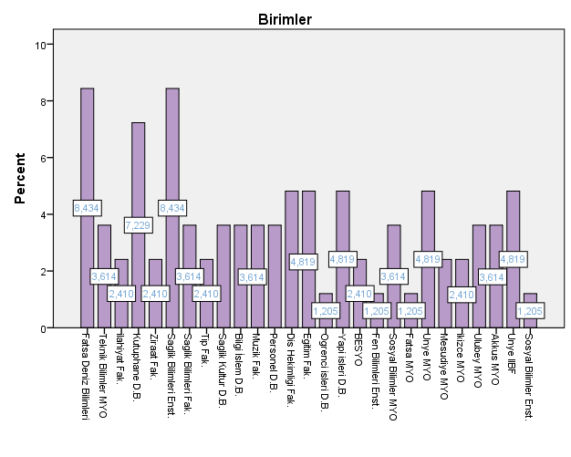

Performans Kriterleri kapsamında 1. Soruya verilen cevapların oransal dağılım grafiği;
Grafik 2:
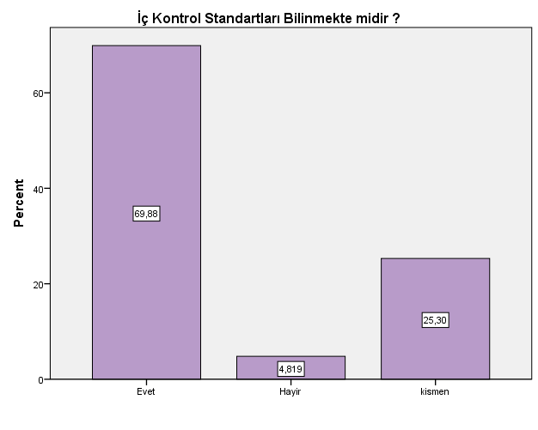

Performans Kriterleri kapsamında 2. Soruya verilen cevapların oransal dağılım grafiği;
Grafik 3

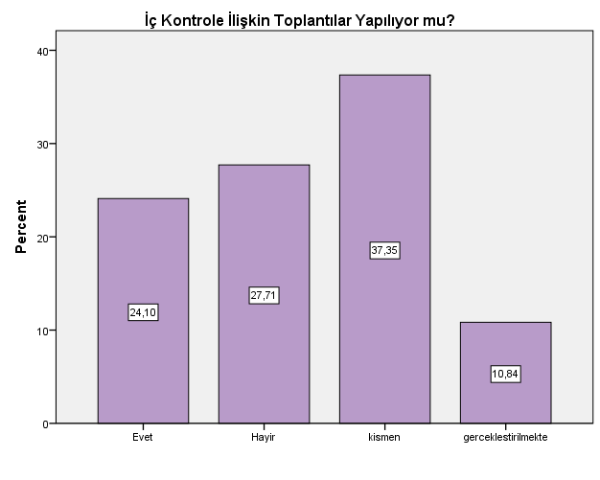

Performans Kriterleri kapsamında 3. Soruya verilen cevapların oransal dağılım grafiği;
Grafik 4
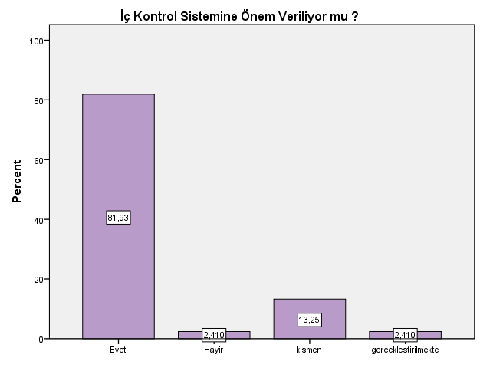

Performans Kriterleri kapsamında 4. Soruya verilen cevapların oransal dağılım grafiği;
Grafik 5
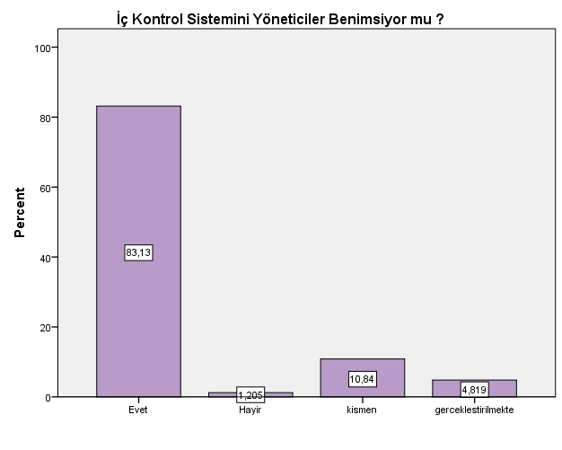

Performans Kriterleri kapsamında 5. Soruya verilen cevapların oransal dağılım grafiği;
Grafik 6
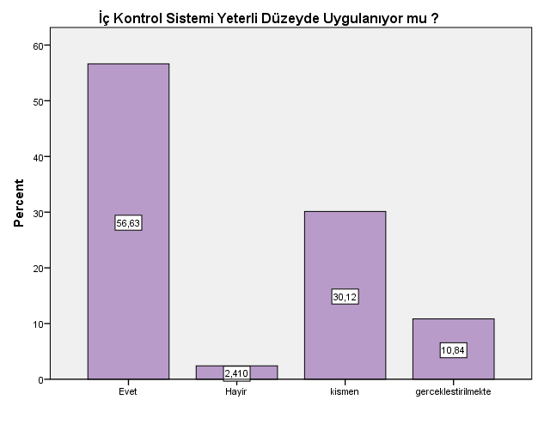
Performans Kriterleri kapsamında 6. Soruya verilen cevapların oransal dağılım grafiği;
Grafik 7
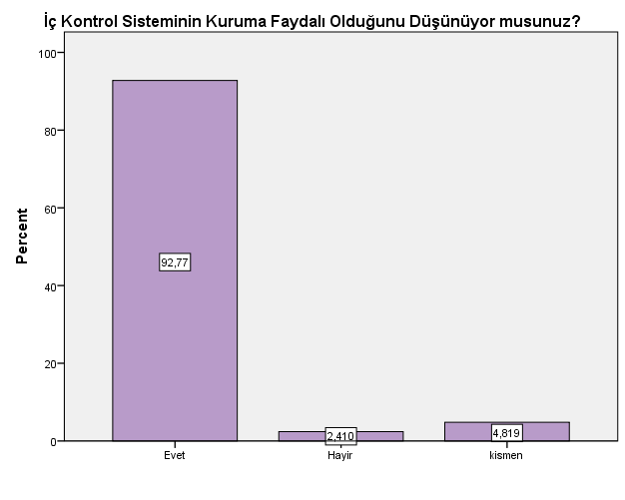

Performans Kriterleri kapsamında 7. Soruya verilen cevapların oransal dağılım grafiği;
Grafik 8
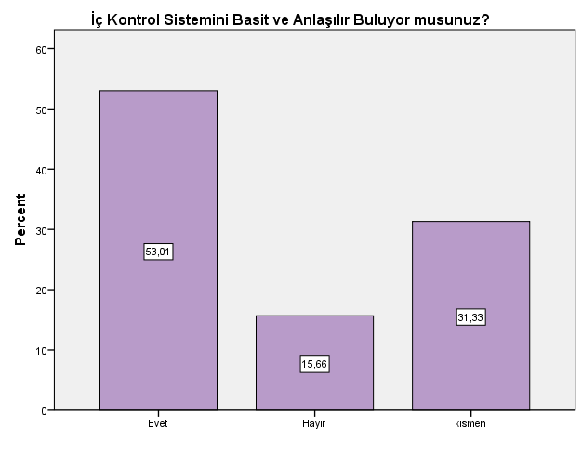
Performans Kriterleri kapsamında 8. Soruya verilen cevapların oransal dağılım grafiği;
Grafik 9
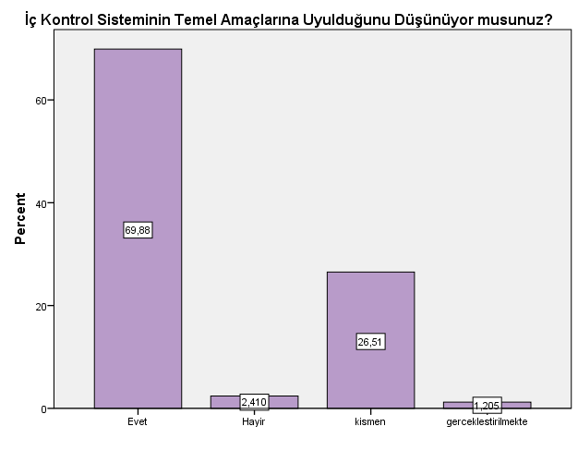

Performans Kriterleri kapsamında 9. Soruya verilen cevapların oransal dağılım grafiği;
Grafik 10
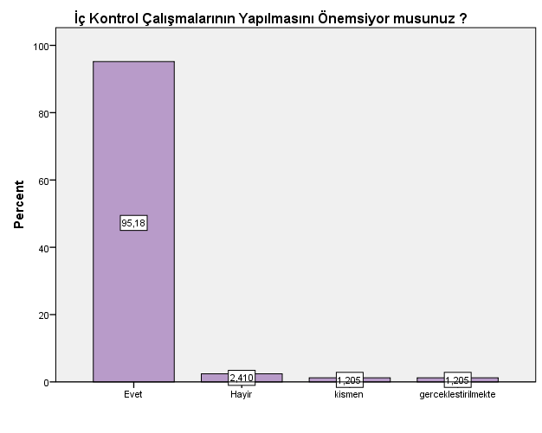

Performans Kriterleri kapsamında 10. Soruya verilen cevapların oransal dağılım grafiği;
Grafik 11
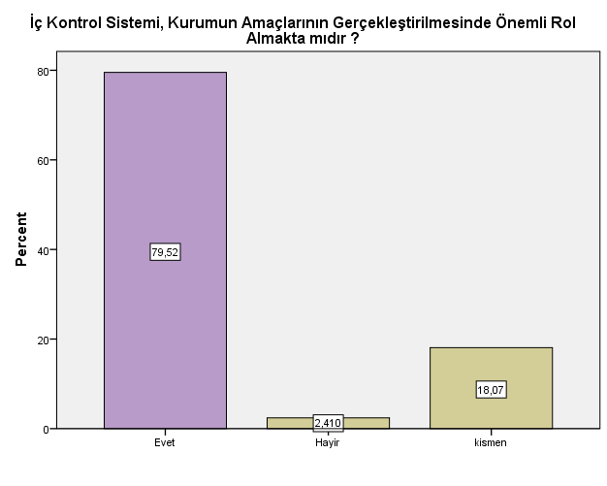
İç Kontrol sisteminin değerlendirilmesi, geliştirilmesi ve benimsenmesi amacıyla yukarıda tablo ve grafiklerden çıkan sonuçlar sayesinde iç kontrol sisteminin değişen koşullar, kaynaklar ve riskler bağlamında hedeflere ulaşmayı ne derece kolaylaştırdığını belirlemek ve iç kontrol sisteminin idaredeki gelişmişlik düzeyini belirlemek amacıyla kullanılmıştır.

V. SONUÇ VE ÖNERİLER
A. Güçlü Yönler
- Elektronik belge yönetim sisteminin kullanılması
- Kampüs altyapısının büyük oranda tamamlanmış olması
- İç kontrol sistemi eylem planının uygulamaya konulmuş olması
- Aktif, dinamik ve genç personel sayısının fazla olmasının iç kontrol sisteminin uygulanmasında ve içselleştirilmesinde üniversitemize büyük faydalar sağlaması.
- Üniversitemizin teknolojik alanda personelin kullanıma açık olması, bilgi, beceri ve deneyim kazanmasında büyük rol oynamaktadır.
B. İyileştirmeye Açık Alanlar
- Üniversitemizin merkezi bütçe dışındaki öz gelirlerinin yeterli olmaması
- Üniversitenin gelişmesine paralel olarak insan kaynaklarında yeterli artışın olmaması
- Eğitim-öğretim alanında fiziki altyapının tamamlanma sürecinin devam ediyor olması
- Endüstri ve iş dünyası ile olan ilişkilerin geliştirilmesi için çalışmaların devam etmesi
- Üniversitemiz Risk Yönetimi Yönergesi ile risk ve kontrol faaliyetlerine ilişkin izlenecek yol ve yöntemlerin tam standart hale getirilememesi

C. Eylem İçin Öneriler
- Üniversitemizin İç Kontrol Sisteminin benimsenerek tüm bileşenleri ile birlikte hayata geçirilmesi ve uygulanmasının sağlanarak elde edilen sonuçlarla performans kriterlerinin geliştirilerek ölçülebilen, çağdaş bir yönetim anlayışı ile kurumumuzun ana faaliyet konularında üst seviyelere ulaşılmasına sağlamak.

